Помните детскую игру? «Барыня собралася на бал. Белый с черным не берите, да и нет не говорите. Что изволите надеть?» Трудно было нарядить и выпроводить эту самую барыню. Только когда это было? Теперь проще. Теперь и на бал, и к соседу, и в магазин, и на пикник одеваются одинаково. И в церковь так же...
Что ж, о вкусах не спорят — считают некоторые. Почему же? Вкус бывает хорошим и дурным, вкус воспитывается. И тем более стоит поговорить о культуре одежды, что наш костюм — дело не только личное и не только внешнее. Всякая материальная культура есть отражение во внешней жизни отношения к культу — объекту поклонения, будь то истинный Бог, ложные кумиры или идеология.
Таким образом, наше внутреннее христианское устроение может отражаться в культуре одежды и культуре поведения. Не имея в виду назидать все общество, адресуемся лишь к тем, кто посещает храм.
Обратимся к истокам. К народному костюму. Россия — страна православная. Именно христианским религиозным воззрениям подчинена эстетика нашей народной одежды. Причем подчинена в большей мере, чем удобству носки.
Народный костюм — это костюм по преимуществу крестьянский. Когда-то наши соотечественницы пололи, сажали, запрягали лошадь, доили коров, убирали за животными, косили и жали, одетые в длинные широкие юбки. Вы не найдете в народном костюме ни короткого рукава, ни вольного выреза. А ведь климат в прежнее время не был прохладнее. Мужской костюм состоял из длинной, до колен, рубахи навыпуск и широких шаровар, или, как их раньше называли, портов. Если мужчина выходил со двора, то поверх рубашки всегда надевал кафтан — длинную верхнюю одежду ниже колен. Кафтан, в зависимости от времени года, мог быть теплым или легким. Женщины носили сарафан поверх длинной рубашки обязательно с длинными рукавами.
Сарафан расширялся практически от плеча и не имел ничего общего с той одеждой, которую мы привыкли видеть на артистках различных ансамблей народного танца или песни.
Выходя из дома, женщина или девушка еще поверх сарафана надевала душегрею — пышную, нарядную оборку на коротких бретелях, достигающую талии. В особо торжественных случаях, например, идя в церковь, надевался шугай — одежда, похожая на душегрею, но с рукавами. Платье никогда не прилегало к телу, не подчеркивало, не выказывало его формы. Но при этом всегда имело свою собственную эстетическую форму, позволяющую любоваться человеком, не оскверняя себя и его нечистыми мыслями.
В Священном Писании читаем: «На женщине не должно быть мужской одежды, и мужчина не должен одеваться в женское платье, ибо мерзок пред Господом Богом твоим всякий делающий сие» (Втор. 22, 5). А 62-е правило Шестого Вселенского Собора гласит, что таковых надлежит "отлучать от общения церковного". Правила этого, кстати, никто не отменял.
Слова апостола Павла: «Итак желаю, чтобы на всяком месте произносили молитвы мужи, воздевая чистые руки без гнева и сомнения; чтобы также и жены, в приличном одеянии, со стыдливостью и целомудрием, украшали себя не плетением волос, не золотом, не жемчугом, не многоценною одеждою, но добрыми делами, как прилично женам, посвящающим себя благочестию» (1 Тим. 2, 8—10).

Храм во имя Пресвятой Троицы

г. Инта, ул.Мира, 40а

тел.8(82145) 6-41-33

Храм святой Троицы


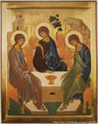

Храм во имя Пресвятой Троицы

Православным о моде
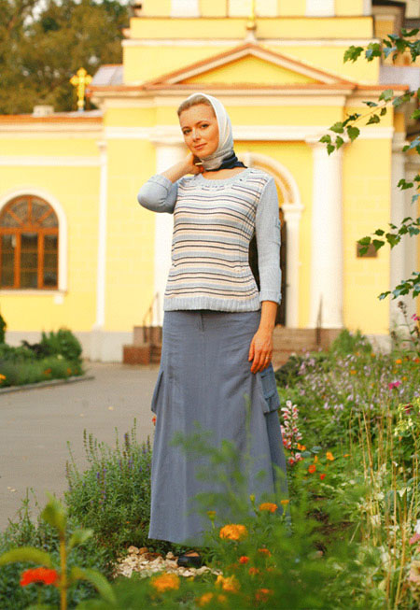

Почти до конца прошлого столетия юбка практически закрывала ноги женщины, причем так одевались не только в России, но во всех христианских странах. До восемнадцатого века одежда до колен закрывала и ноги мужчины, а праздничное мужское платье носилось по щиколотку. Мужская сорочка еще в начале двадцатого века носилась навыпуск, прихваченная пояском. Даже в самую жаркую пору, на самых грязных работах — на покосе, при ловле рыбы, на огороде, при чистке хлева — крестьянин никогда не снимал рубахи, предпочитая намочить или измазать ее, но не обнажать тела.
Что это - дремучее невежество? Самоистязание? Нет. Целомудренная одежда наших предков была призвана охранять стыдливость женщины, не раздражать и не уязвлять взгляда мужчин, не разжигать похоти.
Понятие о святости брака, чистоте и непорочности брачного ложа, обязанность воспитания в целомудрии и телесной чистоте своих детей, отношение к греху блуда — вот что легло в основу народного костюма.
Развитие промышленности привело к изменению уклада жизни и повлияло на костюм. Все это совпало с гонением на Православие и оскудением благочестия. С восемнадцатого века, сначала поневоле, благодаря внутренней государственной политике, а затем просто благодаря постоянному дурному примеру полностью изменился русский костюм. «Все, чем для прихоти обильной торгует Лондон щепетильный и по Балтическим волнам за лес и сало возит нам, все, что в Париже вкус голодный, полезный промысел избрав, изобретает для забав, для роскоши, для неги модной...» — все это наполнило гардеробы и помыслы наших вельможных предков. Потом, как водится, спустилось к служилому дворянству, купцам, чиновникам, мещанам, мастеровым и даже достигло крестьянства.
Теперь одежда не укрывала от греха, а прямо звала к нему. Появилась мода. А с нею зависть. Появилось желание приобретения нового костюма: нового фасона, цвета материи. С новыми приобретениями расцвело тщеславие, жажда восхищения. Началось увлечение драгоценными украшениями, тяга к роскоши. Началось обнажение. Женщины обнажили головы, мужчины отвергли бороды и обнажили свое лицо. Декольте у женщин и рейтузы у мужчин сделались обязательными при дворе. Соблазнителя стали именовать поклонником. Недостойное поведение располагающей к блуду женщины получило название привлекательности, очарования, по-французски — шарма.
И все же всегда существовало место, куда почти до самого последнего времени никто не решался войти в неподобающей,»не в брачной одежде» (Мф. 22, 11). В доме каждый член семьи имел особую праздничную одежду для посещения церкви. Иногда так и говорили: "пасхальная юбка", "обеднишняя пара", или "обеднишнее платье", то есть платье, в котором ходили к обедне.
Как бы беден ни был человек, но в церковь он старался прийти чистым и опрятным. Как бы богат он ни был, в храм шел в скромной одежде, без излишеств. Здесь был предел любому щегольству, любому кокетству. Не только в храм, но даже мимо церковных ворот старались не ходить в неблагочестивом виде. Так одно лишь воспоминание о Боге может изгнать грех.
Да, "по одежке встречают",— говорит пословица. Но иногда эта одежка такова, что, встретив гостя, хочется тут же и проводить его.
«Куда спешишь ты, матушка, раскрасив лицо, взбив пышный облаком замученные волосы и неся на себе замысловатый наряд? В дом молитвы? Здесь, в храме, все, что служило предметом твоих забот — прическа и платье и измененное лицо, — все это лишь обличит тебя. Твою суетность и тщеславие, себялюбие и зависть. Где-то в другом месте не так будут заметны эти грехи. Но в храме... Впрочем, если ты так невнимательна к своей душе, то позаботься хотя бы о других. Твой вид будет искушением для многих. Он развлечет, склонит к осуждению, уязвит обидой. Потому что весь наряд твой рассчитан на зрителя. И назначение его — поражать, возбуждать любопытство, разрушать покой окружающих.»
«Горе миру от соблазнов, ибо надобно прийти соблазнам; но горе тому человеку, через которого соблазн приходит» (Мф. 18, 7).
Неразумно относиться к одежде легкомысленно, считая, что прикрывающее тело платье никак не связано с нашей личностью, с душой, с будущей жизнью. Наше платье отражает наше внутреннее устроение, тщеславие и смирение, развращенность и целомудрие. Не случайно Спаситель души уподобляет одежде и о чистой от грехов душе говорит как о брачной одежде. Мы знаем, что не только мощи святых оказывают чудотворения, но даже их платье. Одежда апостола Павла имела чудесную силу, «так что на больных возлагали платки и опоясания с тела его, и у них прекращались болезни, и злые духи выходили из них» (Деян. 19, 12). Не случайно кусочки ткани и даже ниточки от одежды святых вкладывают в мощевики и бережно хранят, вставляя в иконы и кресты.
Как самая близкая нам материя, одежда может и сама оказывать влияние на нашу душу. Святитель Феофан Затворник советовал не брать одежды от людей страстных, подверженных какому-либо греху, и даже не касаться их вещей, во избежание, так сказать, «духовной заразы».
И ещё о важном: носить украшения в церковь не принято. В последние годы появилась неправильная манера носить православный нательный крест поверх одежды или на короткой цепочке, так, что его видно при открытом вороте рубашки.
Таким образом, крест используют как декоративную деталь туалета, он низводится на степень кулона, значка, украшения. Это оскорбление святыни. В православной традиции — носить крест на груди обязательно под одеждой. Вера — дело сердечное, внутреннее, она не афиширует себя. Против внешних атрибутов благочестия не раз предостерегал Спаситель.

